1. Qu'est-ce que l'informatique en périphérie (Edge computing) ?

Veuillez choisir au moins une réponse :

a. Dans un centre de données, les serveurs sont en péripherie de colonnes de ventilation verticales pour assurer une bonne distribution du refroidissement

b. Ce sont les serveurs qui sont en périphérie du nuage (Cloud) qui sont réservés pour des tâches qui bénéficient d'une proximité particulière, par exemple être proche des clients d'applications temps réel pour réduire la latence.

c. Il s'agit d'une organisation où chaque serveur rentre sur une carte de circuit imprimée disposée verticalement dans le chassis pour une plus grande densité, aussi appelé serveur lame (edge or blade server).

d. Ce sont les applications spécialisées qui ne sont pas dans le flot principal de l'informatique conventionnelle

1. La commande suivante a été utilisée lors des différents TP:

scp -i tp1 -r login@192.168.10.5:dossier1/ dossier2/

Sélectionnez la ou les affirmation(s) qui sont **VRAIES** à propos de cette commande.

Veuillez choisir au moins une réponse :

a. ~~Permet de transférer le dossier1 de la machine distante vers le dossier local dossier2~~

b. Permet de transférer le dossier1 de la machine distante vers le dossier local dossier2 et un mot de passe vous sera demandé

c. ~~Permet de se connecter à la machine 192.168.10.5~~

~~d. Est équivalente à la commande : scp -i tp1 -r dossier2/ login@192.168.10.5:dossier1/~~

e~~. Permet de transférer le dossier2 de la machine distante vers la machine locale le et un mot de passe sera demandé~~

<https://www.linuxtechi.com/scp-command-examples-in-linux/>

<http://jp.barralis.com/linux-man/man1/scp.1.php>

1. Pour **chacun** des modèles suivants de communication, dites s'il est couplé temporellement

« Temporal coupling means that processes that are communicating will both

have to be up and running. In real life, talking over cell phones (and assuming

that a cell phone has only one owner), is an example of direct communication. » p.67

Veuillez choisir au moins une réponse :

a. ~~Appel RPC asynchrone (par envoi de message)~~

b. ~~Espace partagé (e.g. Linda)~~

c. Appel RPC synchrone

d. Bus d'événements (publish-subscribe)

1. Le système d'orchestration de conteneurs Kubernetes est sous la gouverne du Cloud Native Computing Foundation. **Quelles** sont **les** affirmations correctes à ce propos?

Veuillez choisir au moins une réponse :

a. Kubernetes a été contribué initialement par la compagnie Google

<https://fr.wikipedia.org/wiki/Kubernetes>

b. ~~Le CNCF a été fondé en 2014~~ 2015

<https://fr.wikipedia.org/wiki/Fondation_Linux#Cloud_Native_Computing_Foundation>

c. ~~Kubernetes a été contribué initialement par Facebook~~

d. Les conteneurs sont une alternative plus performance aux machines virtuelles pour beaucoup d'applications

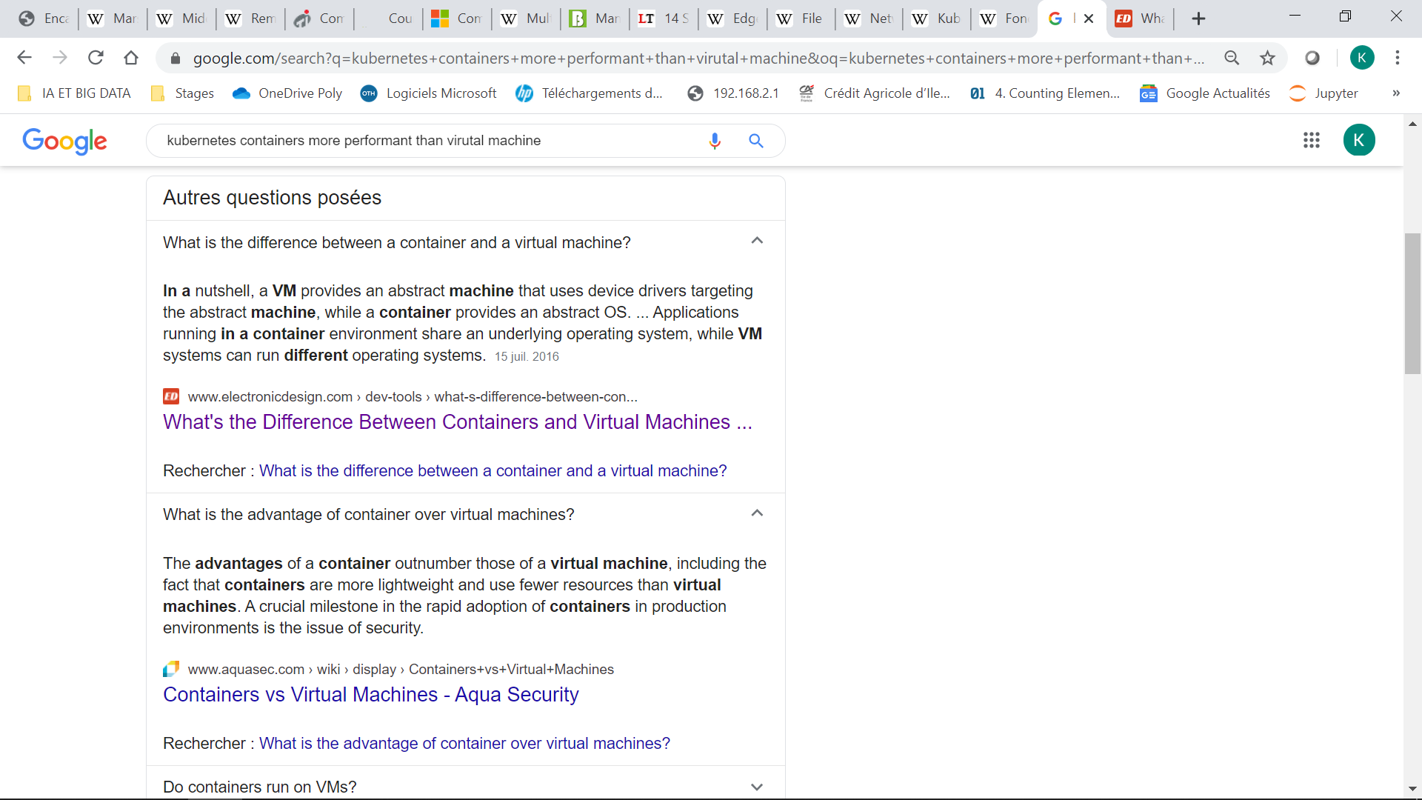

1. **Quels** services parmi les suivants sont considérés comme des intergiciels (middleware) ?

Veuillez choisir au moins une réponse :

a. Librairie pour les appels de méthodes à distance (RMI)

b. ~~Canal pour communiquer des messages (publish-subscribe)~~

c. Moniteur pour le traitement des transactions (TPM)

d. ~~Librairie pour les appels de fonctions à distance (RPC)~~

1. Lorsqu'un appel cible un téléphone cellulaire, comment celui-ci peut-il être rejoint?

Veuillez choisir au moins une réponse :

a. Le signal est envoyé à l'antenne d'où émanait le dernier appel de cet appareil. S'il n'y a pas de réponse, la zone ciblée est élargie par étape jusqu'à rejoindre cet appareil

b. Le téléphone cellulaire monitore la force du signal émis par les antennes et s'enregistre auprès de l'antenne avec le plus fort signal. L'information de l'antenne associée à chaque téléphone est maintenue dans une base de donnée des usagers. Lors d'un appel, le signal est envoyée sur l'antenne présentement associée à l'usager.

c. Le signal d'appel est envoyé sur toutes les antennes dans le monde et le téléphone ciblé répond à l'antenne la plus proche (avec le signal le plus fort).

1. **Lesquelles** affirmations sont **vraies** ?

Veuillez choisir au moins une réponse :

a. DNS est une version améliorée de NFS

b. FTP est un système de transfert de fichiers par fichier complet

c. NFS est un système de fichiers répartis basé sur les blocs de fichiers

d. NFS a été rendu disponible par la compagnie SUN

1. Qu'est-ce qu'une organisation en trois tiers (Three tier) ?

Veuillez choisir au moins une réponse :

a. Trois serveurs redondants permettent de détecter et corriger toute erreur

b. Le premier niveau est le client, le deuxième niveau est le serveur Web et le troisième niveau est le serveur de base de données.

c. Les trois niveaux sont infrastructure (Infrastructure as a service), plate-forme (Platform as a service) et application (Application as a service)

1. **Quelles** affirmation**s**sont **vraies** concernant l'architecture répartie de eBay présentée en classe ?

Veuillez choisir au moins une réponse :

a. L'information sur chaque transaction doit être écrite en double, ce qui augmente la charge sur les disques

b. Avec 4 unités de disque, le système peut continuer à fonctionner sans interruption même si 3 unités sont en panne.

c. Chaque ordinateur frontal (frontend) doit avoir 3 connexions réseau vers les commutateurs

d. La panne d'un commutateur du réseau peut être tolérée sans problème

e. Le site demeure accessible même si un des deux fournisseurs Internet est en panne

f. Un client doit envoyer sa requête via deux fournisseurs Internet différents pour des fins de fiabilité.

1. Pour chacun des modèles suivants, dites s'il est couplé référentiellement ?

Veuillez choisir au moins une réponse :

a. ~~Espace partagé (e.g. Linda)~~ p69

b. Appel RPC synchrone

c. Appel RPC asynchrone (par envoi de message)

d. ~~Bus d'événements (publish-subscribe)~~ p.68